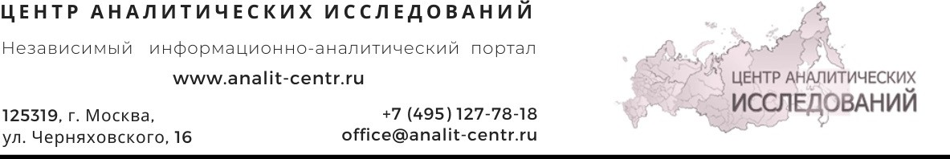

Директору АНОДО "ЧАСТНЫЙ ДЕТСКИЙ САД "СОЛНЫШКО"
Скоробогатовой С.В.

Уважаемая Светлана Владимировна!

Информируем Вас о результатах межотраслевой аналитики, которая проводится с целью формирования «Регионального рейтинга устойчивых и динамично развивающихся предприятий».

По итогу экспертного анализа, а также рейтингово-сравнительной оценки в рамках региона
«Сибирский федеральный округ» относительно предприятий отрасли (ОКВЭД 85.11), организация АНДОО "ЧАСТНЫЙ ДЕТСКИЙ САД "СОЛНЫШКО" включена в региональный рейтинг эффективных предприятий.

Результаты отраслевых исследований доступны на портале: analit-centr.ru

За высокие показатели, приоритетность в отрасли и эффективные управленческие решения Ваша организация рекомендована к региональной программе «Достояние отрасли 2020».

Организационный совет выражает Вам благодарность за стабильную работу и вклад в развитие экономики региона, а также уведомляет, что в рамках номинации компании предоставляется право получения:

Диплома «Достояние отрасли 2020»
Экспертного заключения проведенной аналитики
Статус-награды «Достояние отрасли 2020» с правом использования маркировки Именных дипломов для лучших сотрудников компании
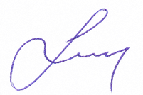
Право размещения пресс-релиза на порталах партнеров (РБК, Фонтанка.Ру, Forbes.ru, Interfax и других).

Генеральный директор Петрянин А.П.

Методика проведения аналитики является разработкой Центра аналитических исследований

